Рекомендации для родителей на период самоизоляции по теме недели: «Здравствуй, лето золотое!»
Лето – благоприятный период не только для отдыха и укрепления здоровья детей, но и для их психического развития. В это время года дети с помощью взрослых могут расширить свои представления об окружающем мире, развить внимание, память, наблюдательность, умение сравнивать, обобщать, классифицировать, обогатить словарный запас, а также проявить творческие способности.
Утренняя гимнастика:
https://yandex.ru/video/preview?filmId=10364876478875122049&from=tabbar&parent-reqid=1591095604271231-660913716611767185900288-production-app-host-vla-web-yp-49&text=утренняя+гимнастика+старший+дошкольный+возраст&url=http%3A//www.youtube.com/watch%3Fv%3DZv4qKNS1lx8&url_pos=1
1. Беседы:
Беседа «Лето».
Цель: обобщить и систематизировать представление о лете, о летних растениях и жизнедеятельности животных в это время года; уточнить представление о некоторых видах сельскохозяйственного труда летом;
2. Загадки про лето:
Изумрудные луга,
В небе – радуга-дуга.
Солнцем озеро согрето,
Всех зовет купаться … (лето)
Шевелились у цветка
Все четыре лепестка.
Я сорвать его хотел,
А он вспорхнул и улетел (бабочка)
После дождя бывает,
полнеба закрывает.
Дуга красивая, цветная
Появится, затем растает. (радуга)
Что это у Галочки?
Ниточка на палочке,
Палочка в руке,
А ниточка в реке. (удочка)
Золотое решето
Черных домиков полно. (подсолнух)
Приходите летом в лес!
Там мы созреваем,
Из-под листиков в траве
Головой киваем,
Объеденье-шарики,
Красные фонарики. (ягоды)
3. Наблюдение:
Наблюдение за изменением погоды, за теми, кто обитает на дереве.
Наблюдение за солнцем, свойство солнечных лучей.
Наблюдение: «Куда уходит солнце».
4. Заучивание пословиц и поговорок о лете:
На печи всегда красное лето.
Солнце на лето, зима на мороз.
Худо лето, когда солнца нету.
Что летом родится, то зимой пригодится.
5. Пальчиковые гимнастики:
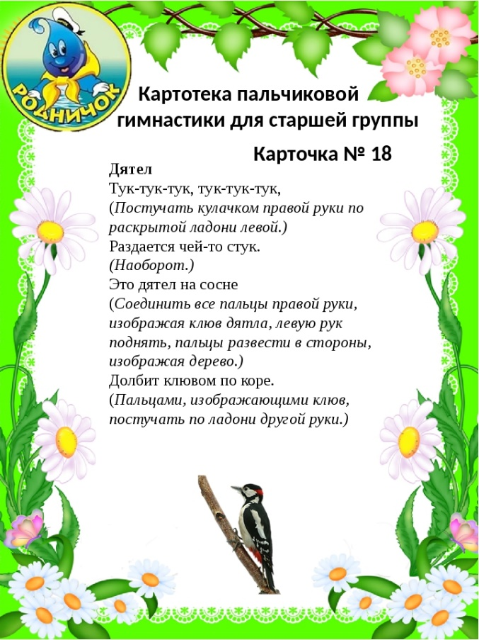 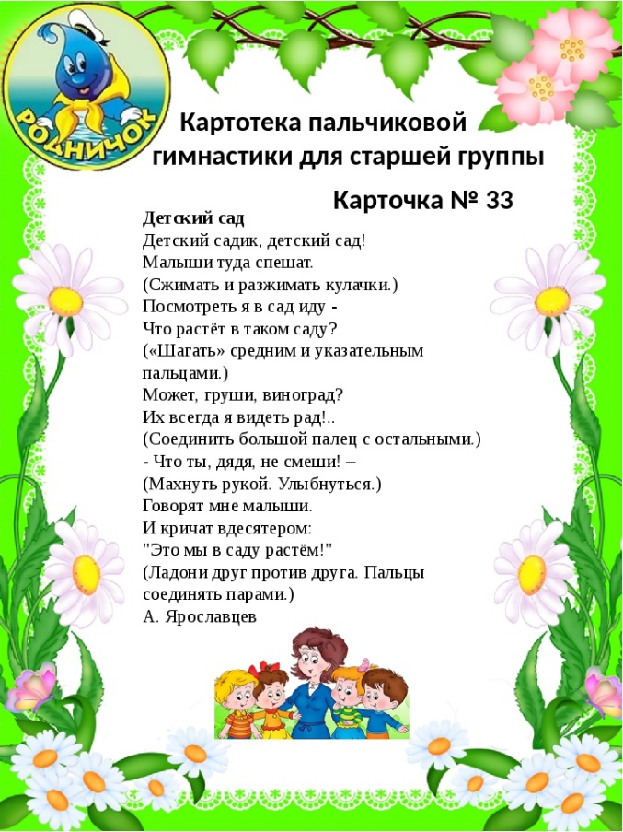
6. Дидактические игры:
1.«Один-много» Цель: Формировать умение образовывать множественное число имен существительных.
2.Дидактическое упражнение «Из чего состоит предмет»
Цель. Упражнять детей в умении выделять и правильно называть составные части предметов, понимать их назначение. Развивать связную речь, логическое мышление.
3.«Волшебный мешочек»
Цель: Развитие тактильного восприятия, мелкой моторики осязания, мышления, развитие речи.
4.«Кому что для работы нужно»
Цель: Упражнять детей в умении находить инструмент, который к названной профессии не относится. Закрепить умение находить лишний предмет и объяснить, почему он лишний.
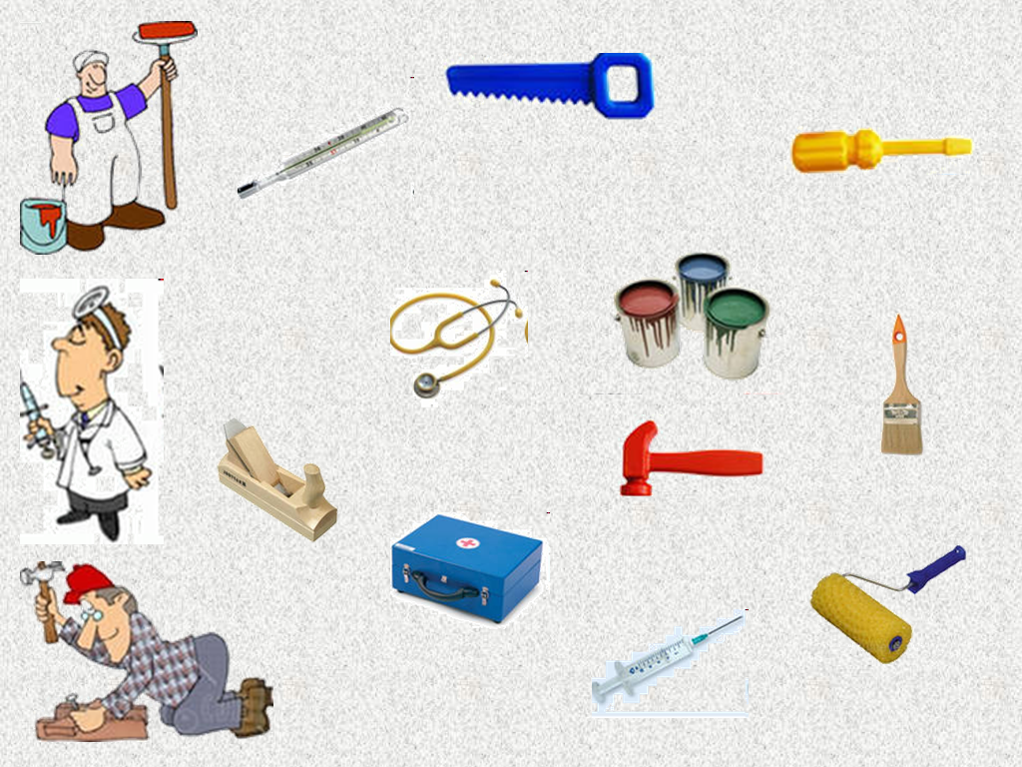
5.Опасные предметы».
Цель: Закреплять знания детей об предметах, которые представляют опасность для здоровья человека.
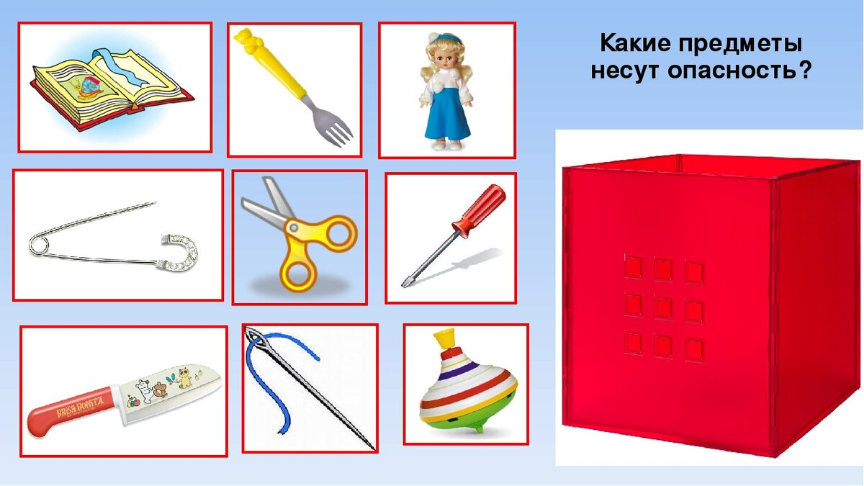
6. Дидактическая игра для развития грамматического строя речи «Размытое письмо».
Цель: Упражнять в составлении распространенных упражнений. Материал. Игрушечный мишка (можно использовать любую игрушку).
Организация. Взрослый:
- Медвежонок получил письмо от брата. Но дождём размыло некоторые слова. Надо ему помочь прочитать письмо. Вот это письмо: «Здравствуй, Мишутка. Я пишу тебе из зоопарка. Как-то раз я не послушался маму и забрался так далеко, что … я долго блуждал по лесу и … Выйдя на поляну, я попал … Я попал в яму, потому что … Там было так глубоко, что… Пришли охотники и … Теперь я живу в… У нас есть площадка для … На площадке для молодняка есть много … Мы играем с … За ними ухаживают… Они нас любят, потому что… Скоро к нам приедет дрессировщик из… Надеюсь попасть в … Как здорово уметь… Жди следующего письма из … До свидания. Топтыгин».
Читая письмо, взрослый с интонацией побуждает ребёнка дополнять предложения.
7.Разучивание стихотворений: З. Петровой «Делаем зарядку» и «Чтоб здоровыми остаться…»
8.Раскраски с изображением героев сказок Пушкина
Цель: Развитие мелкой моторики, усидчивости, аккуратности.
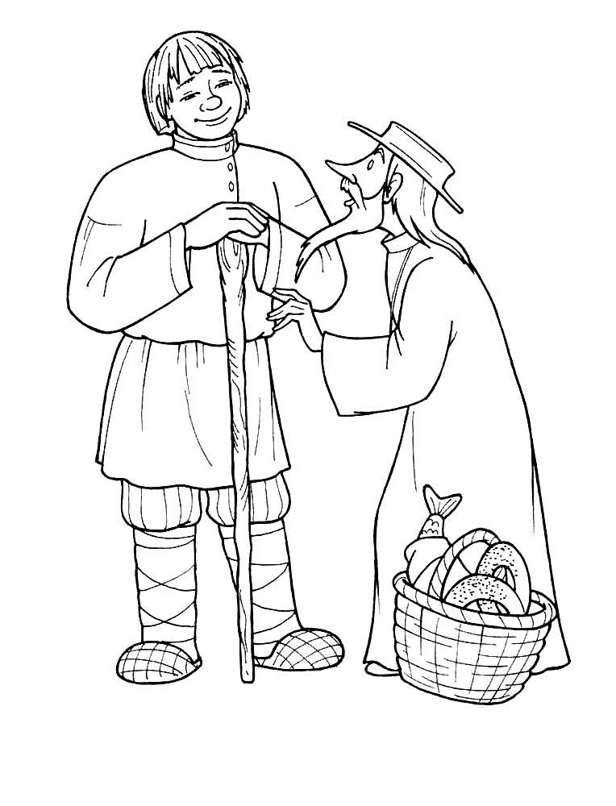 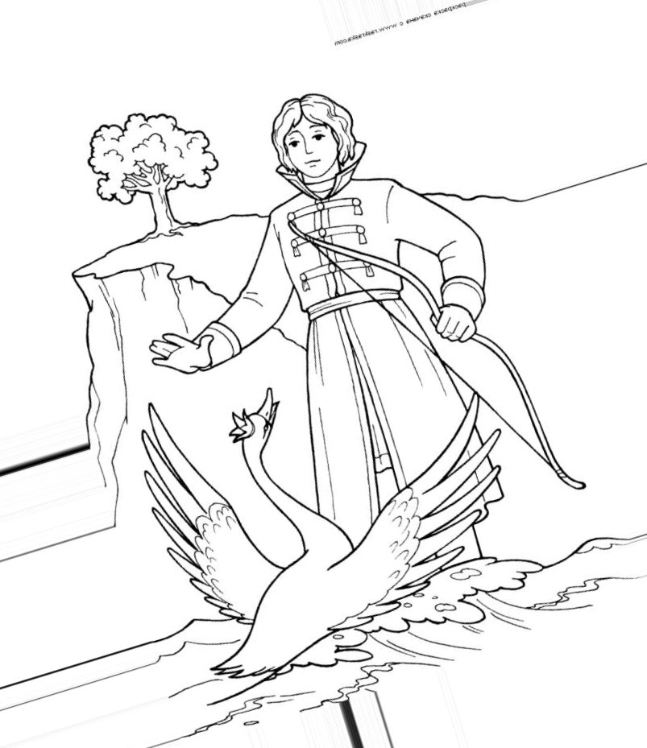
9.Предложить раскраски с изображением цветов, карандаши, восковые мелки, фломастеры.
Цель: Расширять представление детей о многообразии цветов, закрепить обобщающее понятие «Полевые цветы».
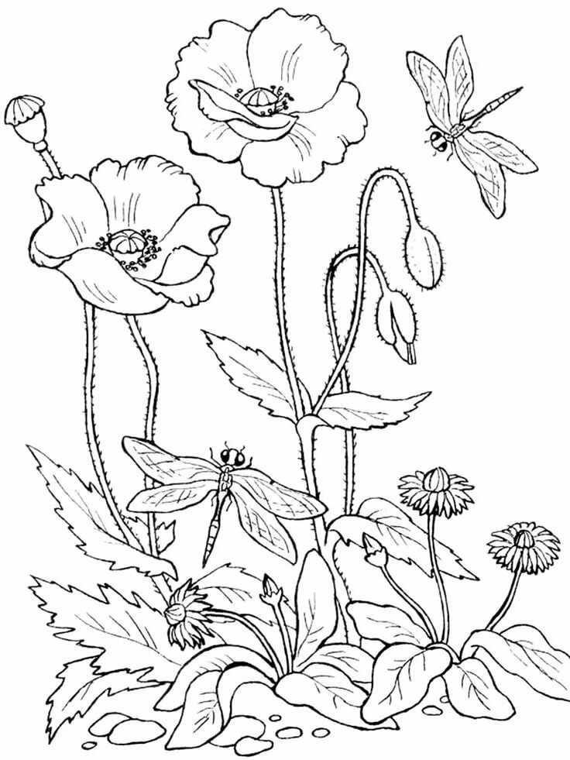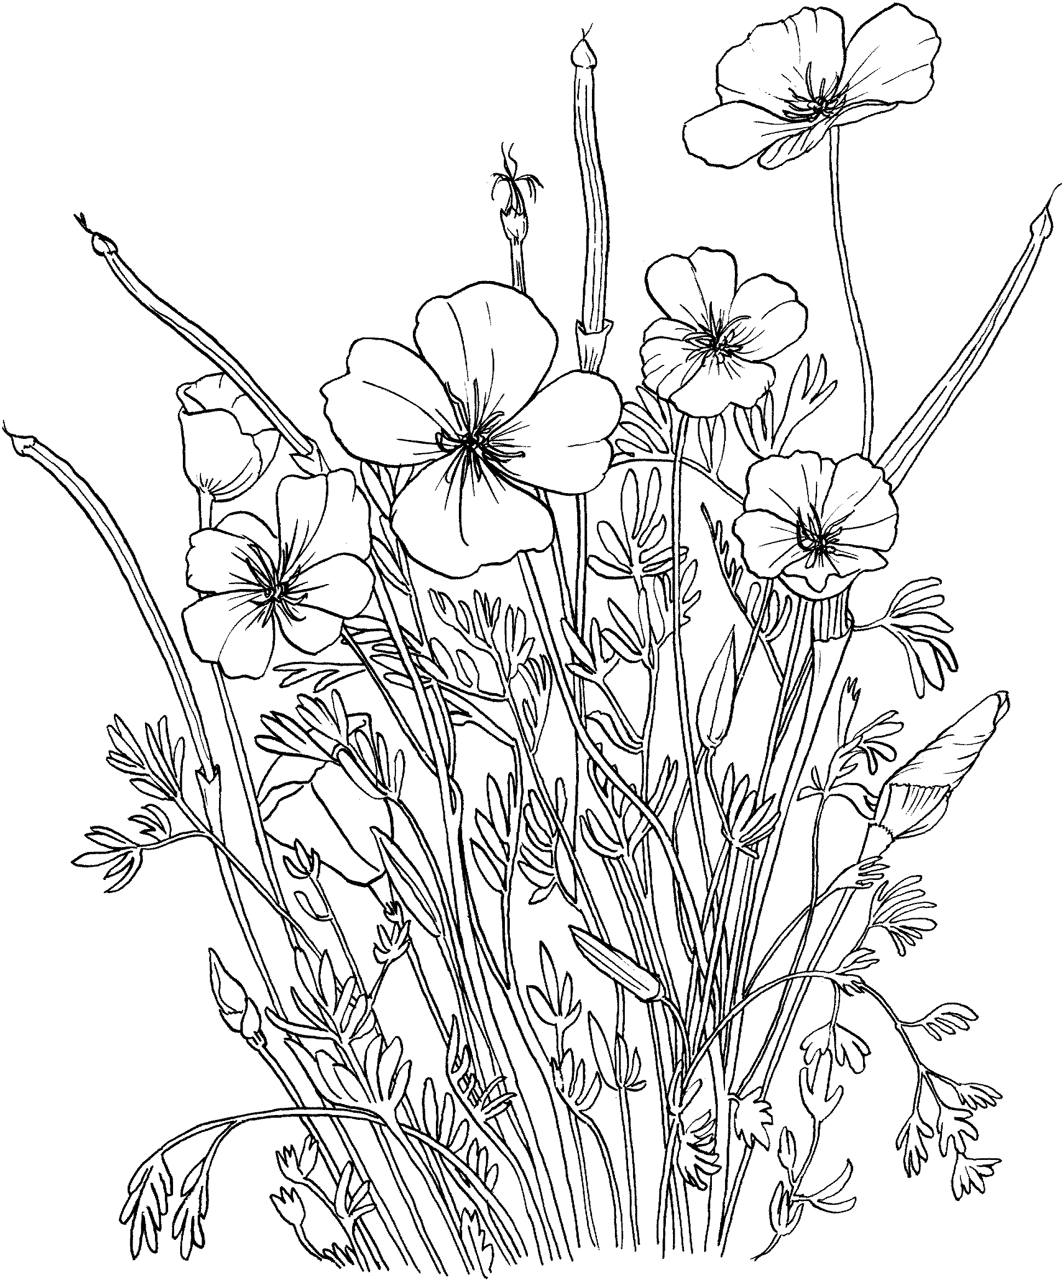
10. Читаем вместе:
К.Д. Ушинского «Лето», «Четыре желания»;
В. Катаева « Цветик – «семицветик».
С. Михалков «Грипп»
К. И. Чуковский «Айболит»
Клименко В. «Происшествия с игрушками».
Михалков С «Моя улица»
В. Бианки «Купание медвежат»
11. Просмотр мультфильмов «Сказка о царе Салтане», «Сказка о золотом петушке», «Сказка о мёртвой царице и семи богатырях», «Сказка о рыбаке и рыбке».
Рассматривание фотографий и репродукций картин по теме «Цветущее лето».
Цель: Познакомить детей с картинами художников, на которых изображена природа. Закреплять представления о сезонных изменениях в живой природе. Воспитывать любовь и бережное отношение к природе.
12. Предложить сюжетно-ролевую игру «Парикмахерская», « Магазин».
13. Конструирование из бумаги
Цель: совершенствование навыков конструирования из бумаги.
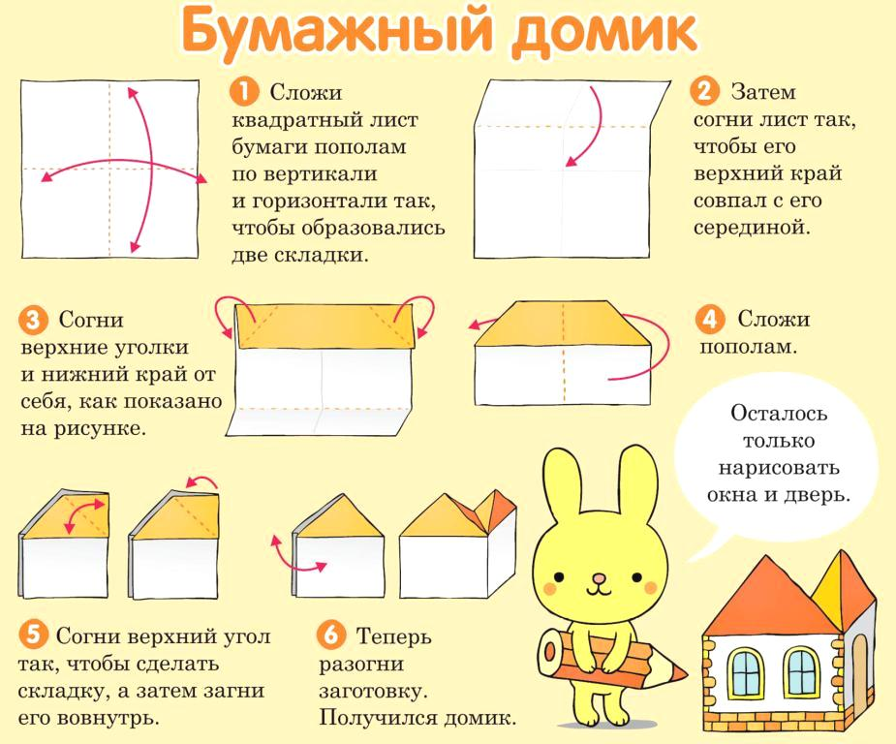
14. Лепка « Цветы»
Цель: знакомить детей старшей группы с техникой лепки жгутиками
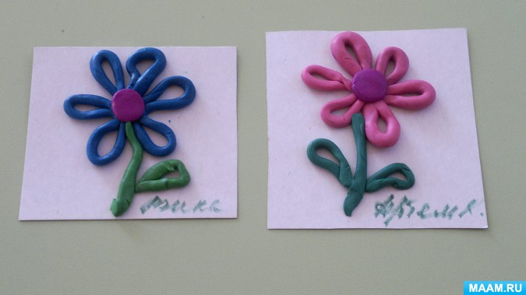
14. Графический диктант « Бабочка».
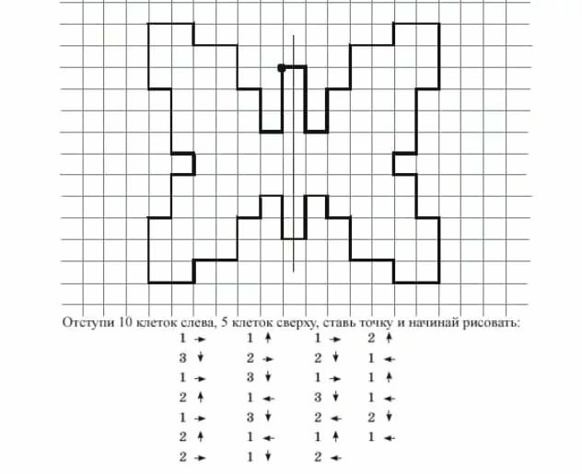
15. Создание условий для сюжетно – ролевой игры «Библиотека».
Цели: Согласовывать собственный игровой замысел, менять роли по ходу игры. Отображать в игре знания об окружающей жизни, показать социальную значимость библиотек. Расширять представления о работниках библиотеки, закреплять правила поведения в общественном месте. Развивать память, речь детей.
Важно:
1. Важно, чтобы родители контролировали пребывание ребенка перед компьютером или планшетом. Нужно организовать пребывание на свежем воздухе (в условиях карантина это возможно на лоджии, балконе, обязательно частое проветривание помещения, в котором ребенок проводит время.
2. Ребенку также будет полезно послушать сказку, рассказ, выучить стихотворение, пересказать прочитанное произведение. Это можно сделать с помощью вопросов, рисунков. Интересная форма работы – это составление сказки, возможно ее героями будут нереальные фантастические создания и пусть ребенок дает волю своим фантазиям, а взрослый записывает сказку и собирает в семейную копилку. Возможно, это войдет в добрую традицию в вашей семье, и таких произведений будет еще много.
3. Сейчас есть много интересных настольных игр, которые развивают логическое мышление, память, внимание — и это тоже будет интересным времяпрепровождением, для вас и ваших детей.
4. Еще одним не менее интересным занятием для ребенка будет исследовательская деятельность. Можно с ребенком провести различные опыты, ознакомиться со свойствами некоторых материалов.
5. Можно организовать тематические домашние вечеринки, подготовить сценарий, костюмы, декорации, конкурсы, призы. Также, можно устроить семейный просмотр фильма, предварительно проведя инсценировку посещения домашнего кинотеатра с продажей и покупкой билетов соков, попкорна.
6. Не изолируйте ребенка от общества. Поддерживайте контакт с друзьями и близкими. Ребенок может общаться с друзьями и близкими, которых вы не можете посетить лично, используя видеочаты.
7. Некоторое время можно уделить просмотру мультфильмов и развивающих и познавательных видео на YouTube канале.
8. И не забывайте про тихий час.
